国学智慧与企业经营之道
主 讲：黎静坤 著名国学应用大师
视觉记录：刘兴霞 视觉记录师
课程时间/地点：2020年9月26日/广州
课程费用：2800元/人
课程对象：企业中高层干部、政府机关中高层干部、民营企业董事长、总经理等
课程收益
国学是中华民族的文化瑰宝。2013年习近平总书记称：中国这样一个大国，这么复杂的国情，领导者要有“如履薄冰，如临深渊”的自觉，要有“治大国如烹小鲜”的态度。现在全世界都在研究中国的国学，成为一个不可抵挡的大势。
西方许多优秀的企业纷纷倒下，大家认为基业长青的经验却也失效了，哪里是寻找企业动力的源泉？让我们回归唯一的活了5000年的中华文化，让5000年的中华文化来解析。
本课程给你全新的解读视角，通过发掘国学中的文化精髓，领悟天道、地道、人道、商道，提升企业经营管理与中国人、中国文化、中国国情的契合度，使企业经营管理扎根于中国实际，帮助企业管理者提升领导艺术，快速成长为卓越商业领袖。

课程大纲
第一讲：开篇导入 东方智慧 与时偕行（古为今用）
1、为何西方企业的成功经验都失灵了？
2、为何西方管理大师们的预言都落空了？
3、为何四大文民古国，只有中国独活到现在，秘密何在？
4、中华文化的核心力量是什么，如何运用至企业的管理之中？
5、领导人如何学习与吸取国学智慧中的精髓------为我所用？
第二讲：为何有千年的寺庙，没有千年的企业（千年文化）
1、企业短命的内在原因是什么？寺庙长命的内在原因是什么？
2、企业是否向天地一样，天长地久------老子揭密天长地久真正的内在基因
3、企业走向失败与死亡的内在基因---------------企业的十八种死法
4、企业的基业长青秘诀 --------------富贵并非险中求
——从释迦摩弥、老子、毛泽东论“久”，带你探寻企业的生命“天长地久”
第三讲、感悟国学、修炼自己（内圣外王）
1、领悟中华文化的特点
2、中华文化源头《易经》：天行健自强不息，地势坤厚德载物
3、格物、知至、诚意、正心的内在修炼
4、修身、齐家、治国、平天下的外在展现
5、知止而后定的哲学：人生选择与反省的大智慧
6、交友哲学：积善缘，存善心，成善事
7、共处和谐之道：小孝治家、中孝治企、大孝治国、博爱无疆
第四讲、化繁为简、以道御术（简化智慧）
1、决定事物成败的三大要素：天、地、人
2、学会易眼看世界：掌控过去，决胜未来，应用当下
3、提升领导人的智慧：世间智慧、出世间智慧、入世间智慧
4、感悟永恒的大道，抛弃千变而复杂的法术
5、学会天人合一的大法则：不易、简易、变易
第五讲、成就领导的思维模式( 和者天下)
1、企业为何存在的核心根源是什么------正本清源
2、中者天下之大本也、和者天下之大道也------生存之本
3、领导人创立商业王国的四大蜕变------元亨利贞
4、企业如何避免商业的巨大风险------不死真理
5、高层领导力的六大境界修炼------无为无不为
6、打造战无不胜的五行八卦组合------金木水火土
第六讲：领导人如何经营人才（得人才者得天下 ）
1、你的企业因“人”而失控吗
2、你知道什么是企业领导人的基本功吗
3、你认为你对企业的最大智慧是什么
4、用人所长天下尽可用之人
5、君子坦荡荡，智者乐山，仁者乐水
——从孙子、诸葛亮、老子、曹操、曾国藩论“将”，带你探寻领导人的“为将六德”
第七讲：领导人如何把控时机、超越对手（决胜之道）
1、明确势为何物，如何明势、运势、乘势------势如破竹
2、领导人炼就慧眼研究对手------因为强大所以弱小
3、以弱小的自己战胜强大对手的法门------弱者道之用
4、如何让自己成为领域的第一------专业战胜之道
5、培育企业的继承、创新力量------创新可胜、继承可久
第八讲、领导人如何经营实用的企业文化（造化万物）
1、为何绝大部分的企业是文而不化------华而不实
2、为何企业高层的矛盾重重、乃至反脸------兄弟成敌人
3、企业老板的最大敌人不是竞争对手，而是自己的副总------如何解决死结
4、做大、做强、做久哪个是首要的问题------平心静气、财气自来
5、打造企业的圣贤文化、设立企业的世俗机制------造君子、去小人
6、打造和文化、提倡和谐共生------不和不足以永存

讲师介绍
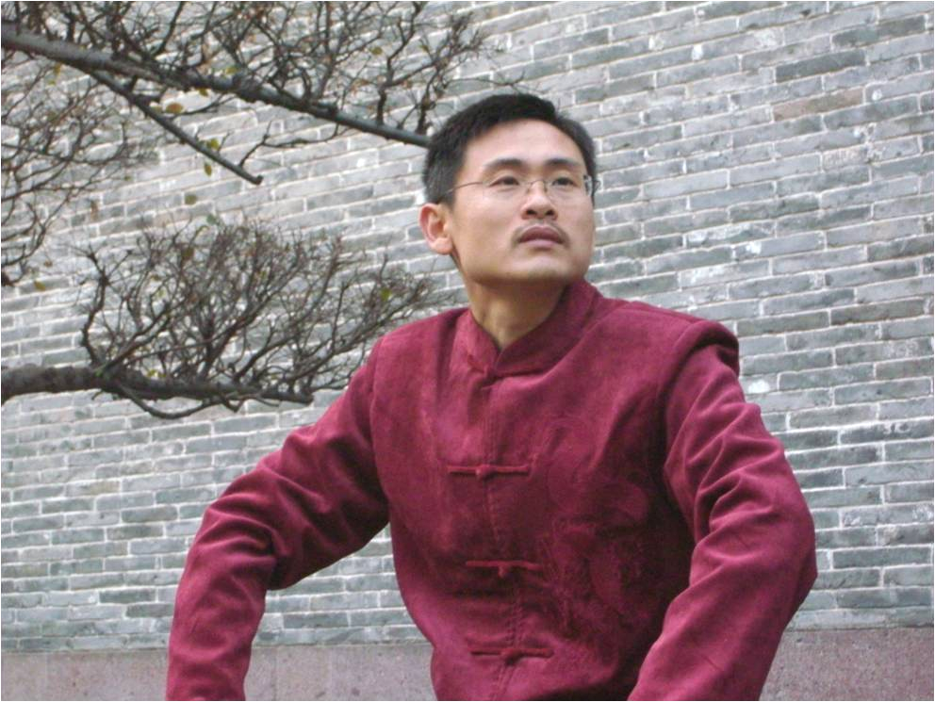
黎静坤 国学传播大师
法名：然海
易经世家
禅宗的临济宗43代皈依弟子
中医养生专家
黎老师长期研究中外历史、甲骨文、中医理论、诸子百家、西方哲学、西方经济学、管理典籍，擅长评说古代历史、世界人物、影视片断。
黎老师出生于易经世家，承袭祖上的易经智慧，同时向多位高手名师学习，最终悟得真谛，形成自成一体的现代实用的科学易经体系。黎老师不光研究易经风水，还研习八字命理、六爻算卦、姓名学、麻衣神相、奇门、紫薇、中医养生、道家修炼、易经理论体系等易经的象、数、理、占的各大系统，是当代为数不多的易学集大成者。

授课风格
气氛轻松、风格幽默、观点精深、内容广博、知识面宽、见解独到。


视觉记录师：
刘兴霞
- AGF 视觉引导师
- LOG 图像记录师
- 英国博赞思维导图管理师
- MKT—小学生思维导图亲子课程认证讲师
- 中学生思维导图讲师
- 人力资源管理师
联系方式：中企联企业培训网
咨询电话：010-62885261 传真：010-62885218
联 系 人：潘宏利 13051501222
电子邮箱：phL568@163.com
网 址：www.zqLpx.com

《国学智慧与企业经营之道》报名表
填好下表后邮箱至： 联系方式：

单位名称 |  |  | 企业类型： □外资 □台资 □港资 □民营 □其它
联 系 人 |  |  | 公司地址
联系电话 |  |  | E-mail
参会人数 | 人 |  | 参会费用 | ￥_______元
参会学员 | 姓名 | 电话 | 职位 | 邮箱

